ЭКЗАМЕНАЦИОННЫЕ ВОПРОСЫ
МДК.02.01 ТЕОРЕТИЧЕСКИЕ И МЕТОДИЧЕСКИЕ ОСНОВЫ ОРГАНИЗАЦИИ ИГРОВОЙ ДЕЯТЕЛЬНОСТИ ДЕТЕЙ
- Игра как ведущий вид деятельности детей дошкольного возраста. Особенности игры как деятельности. | 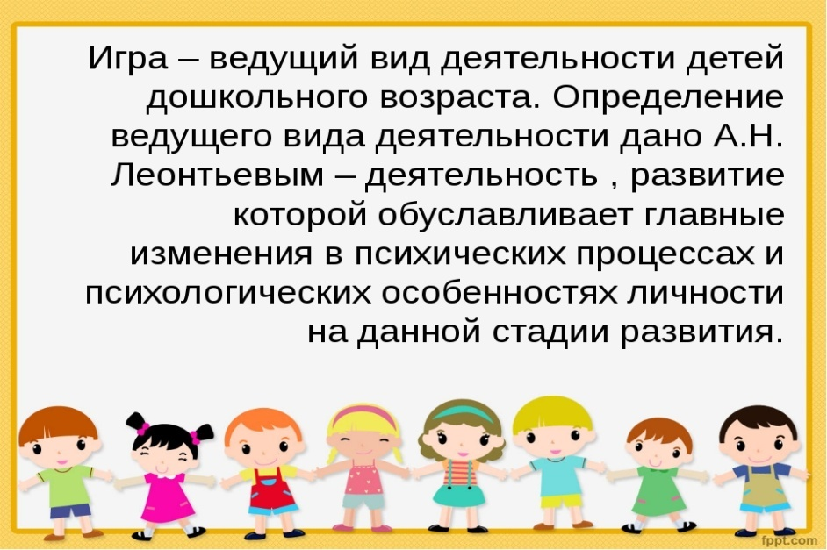 | 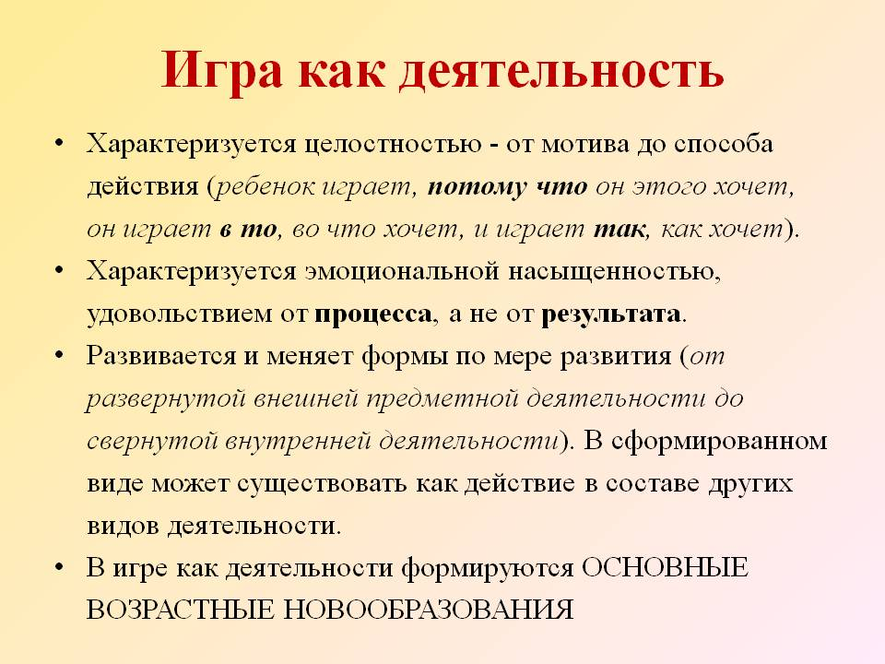
- Связь игры с другими видами деятельности. | 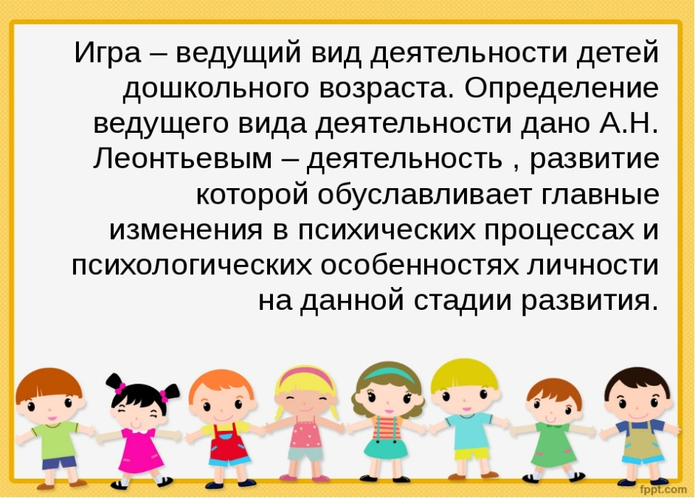 | 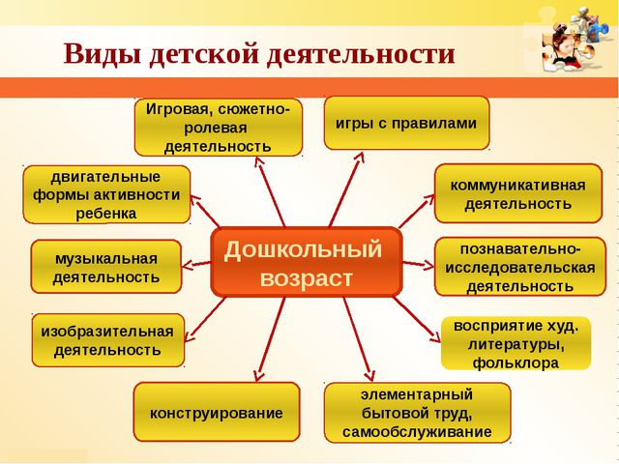
- Значение игры для развития личности детей раннего и дошкольного возраста. | 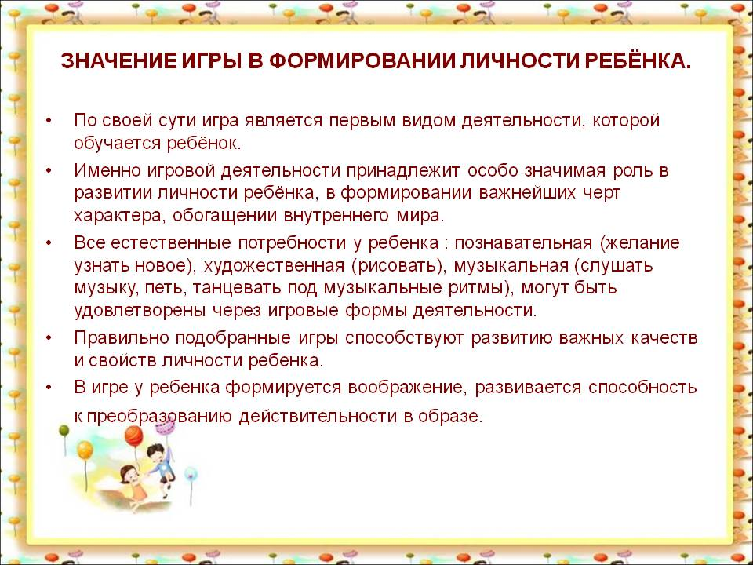 | 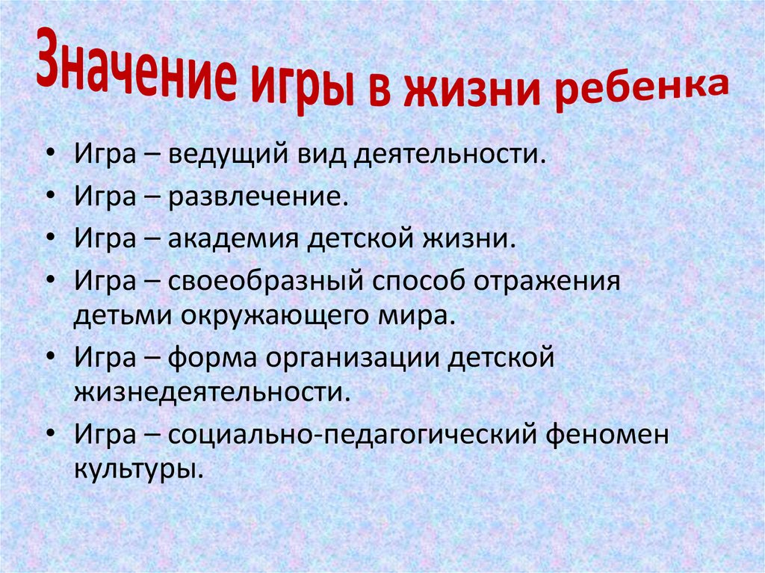
- Значение игры для развития психики детей раннего и дошкольного возраста. | 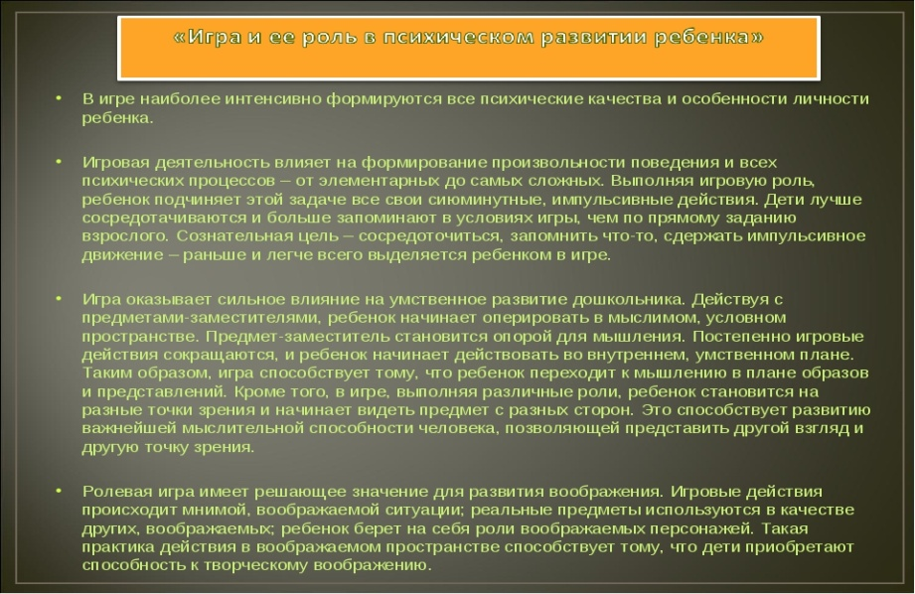 | 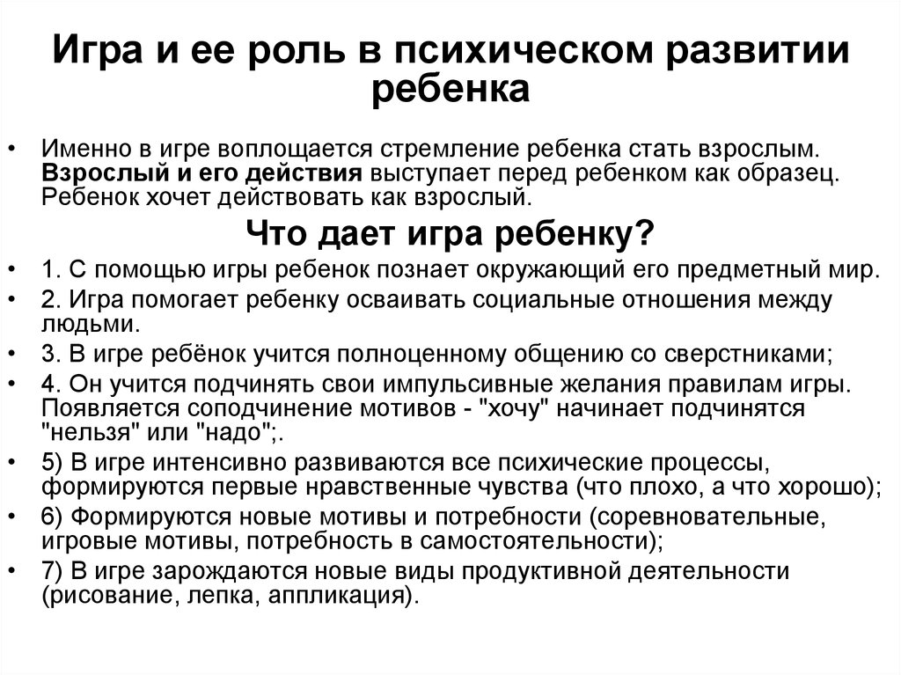
- Понятие игры. Источники детской игры. Функции игры. | Игра – форма деятельности в условных ситуациях, направленных на воссоздание и усвоения общественного опыта 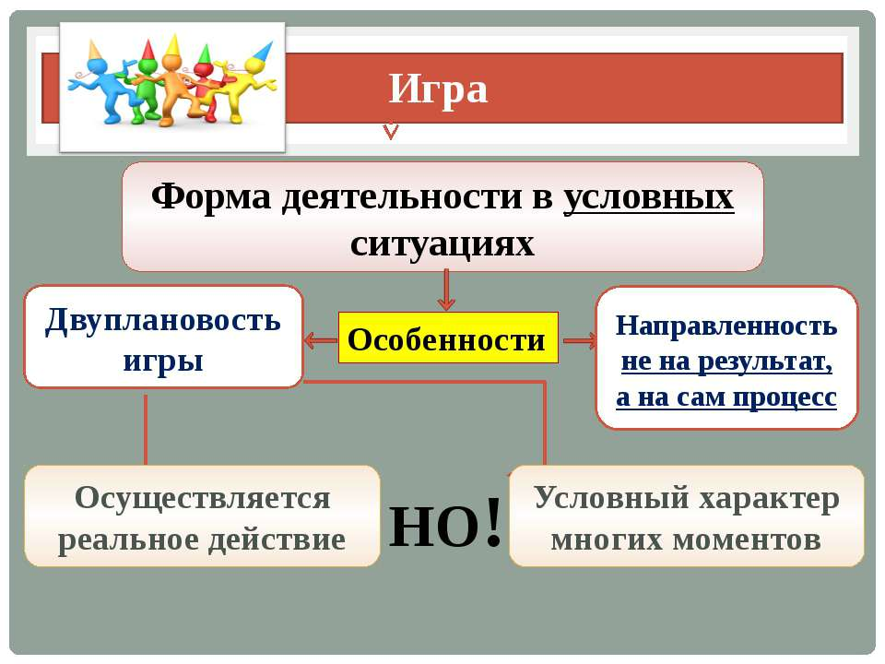 | Источники детской игры: естественно-органические и социально-культурные. Дети гораздо больше живут естественно-органическими потребностями, чем социально-культурными. К последним их приучают путем воспитания.  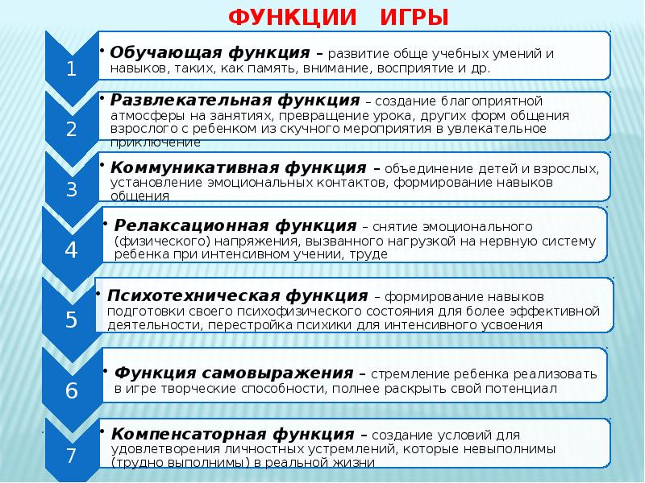
- Игра как педагогическое явление. Виды игр. Классификация игр. | В педагогическом процессе игра выступает не только как собственная деятельность ребенка, но и как явление педагогическое.  Игра подобна учебной деятельности, это особая форма детской жизни, выработанная или созданная обществом для управления развитием детей; в этом плане она есть особая педагогическая конструкция.  В игре мы воспитываем, обучаем, развиваем, поэтому мы можем говорить об игре как явлении педагогическом  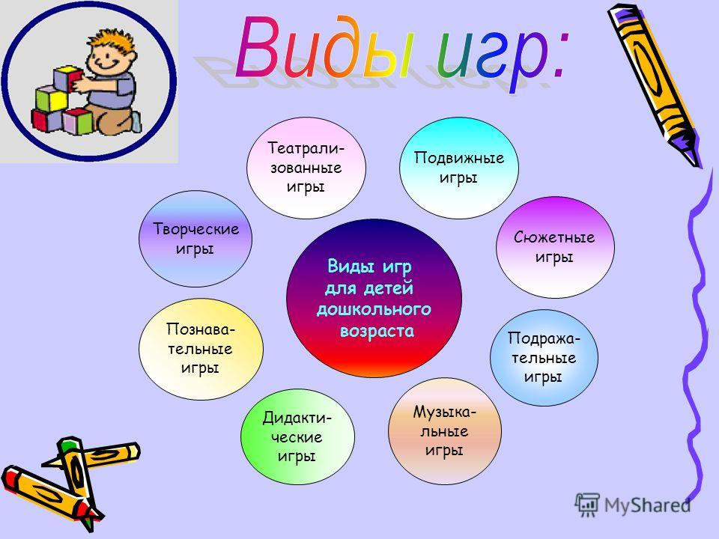 | 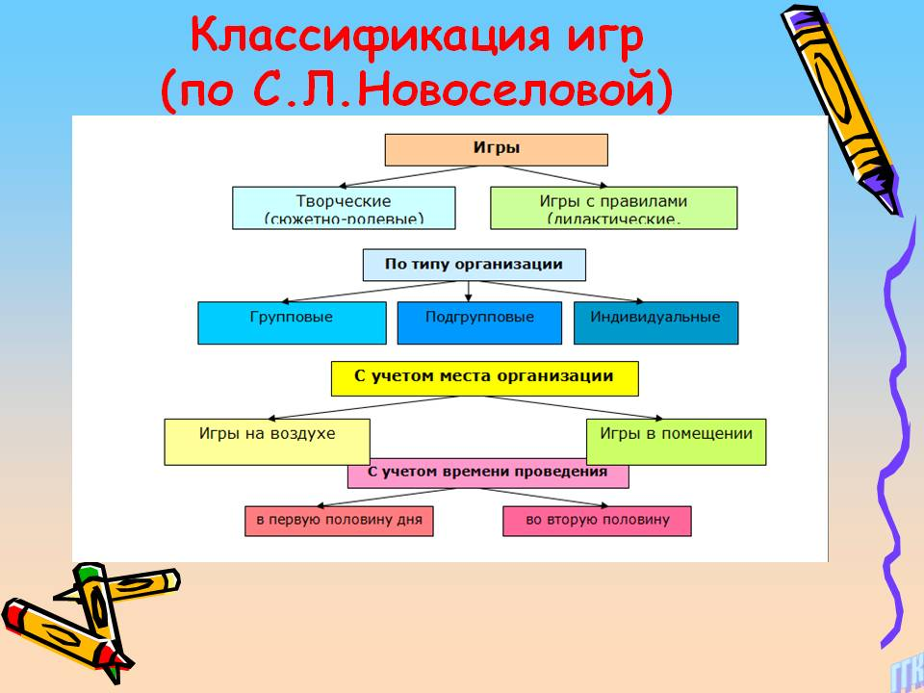
- Строение (структура) игровой деятельности. Развитие игры детей дошкольного возраста. | 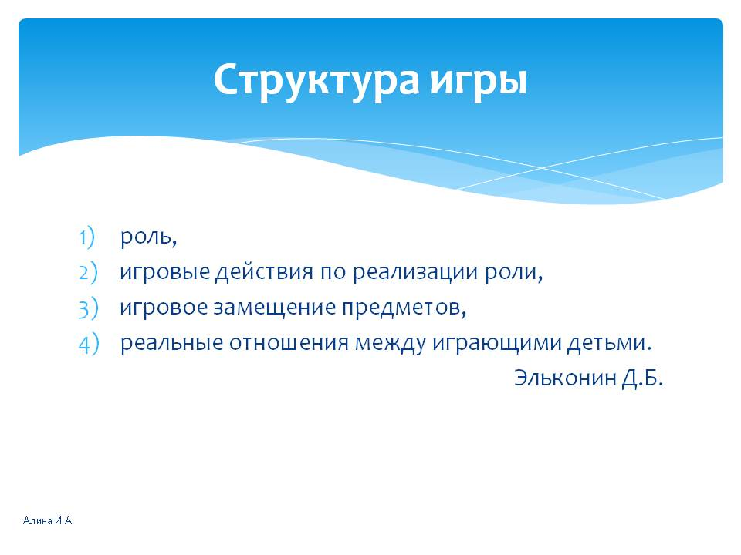 | 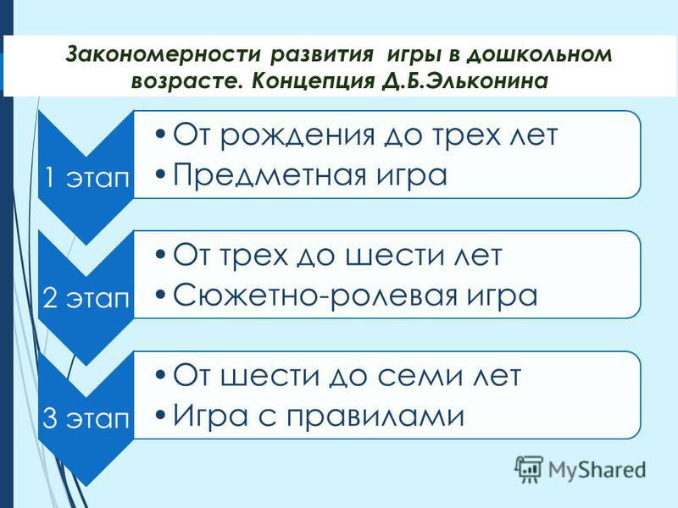
- Общая характеристика игровой деятельности. Условия развития игровой деятельности дошкольников | 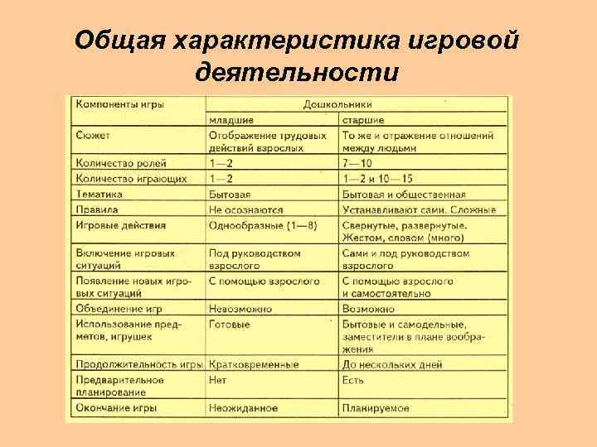 | 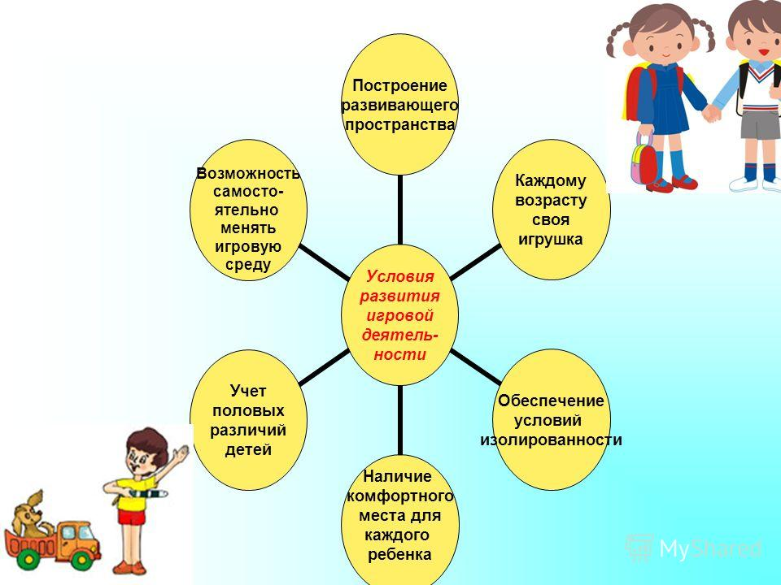
- Классификация игрушек. Роль игрушки в воспитании и развитии детей раннего и дошкольного возраста. | 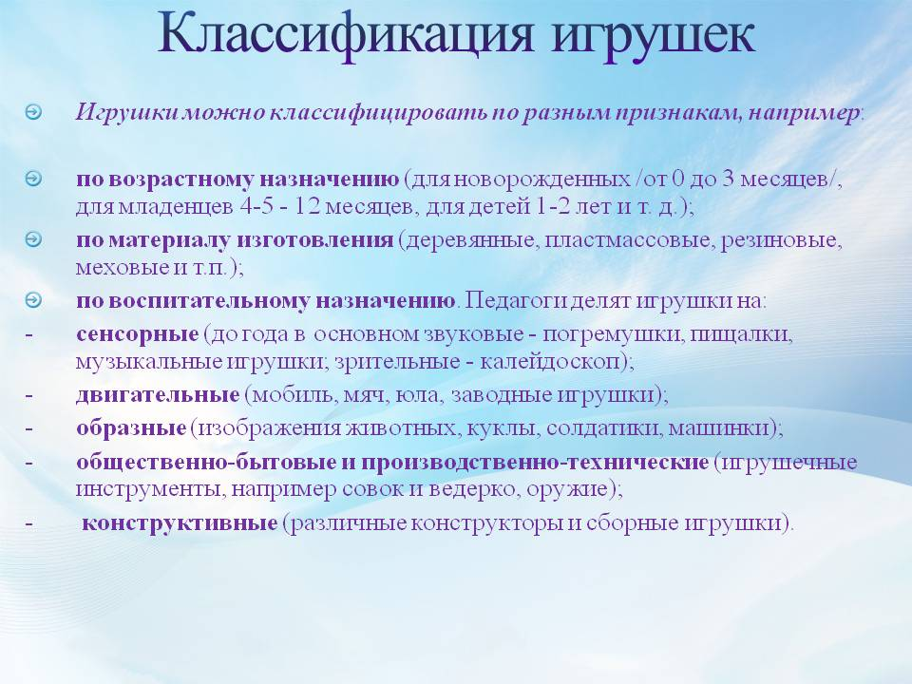 | 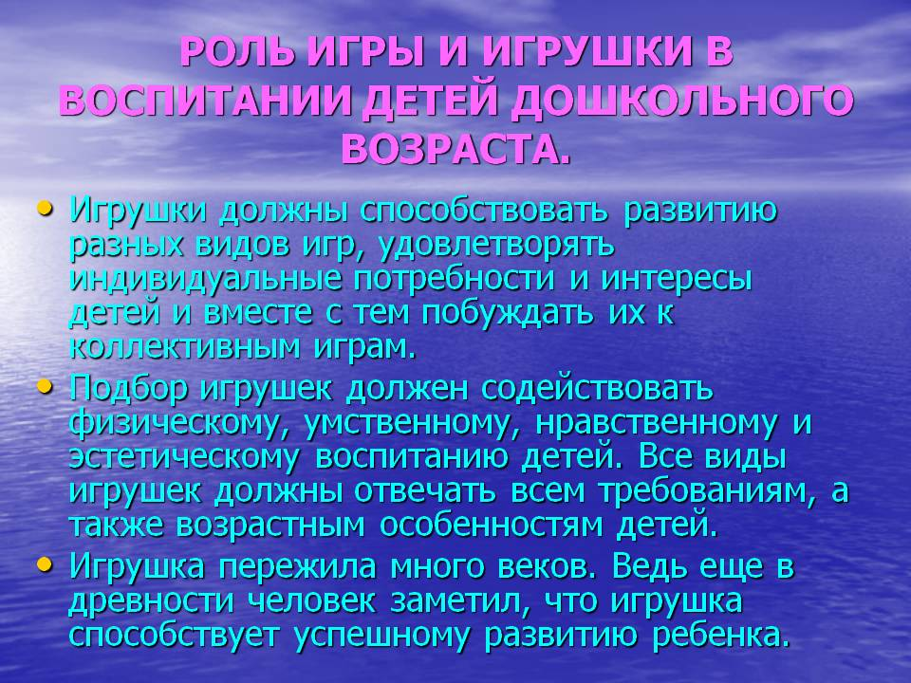
- Понятие сюжетно-ролевой игры, функции, особенности | 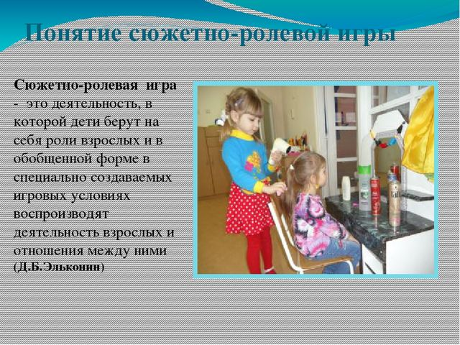  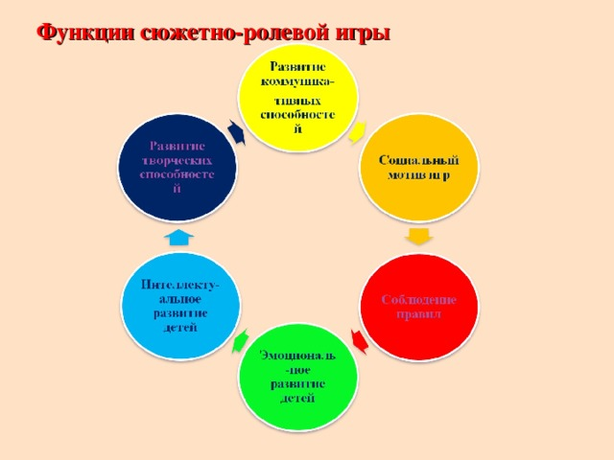 | 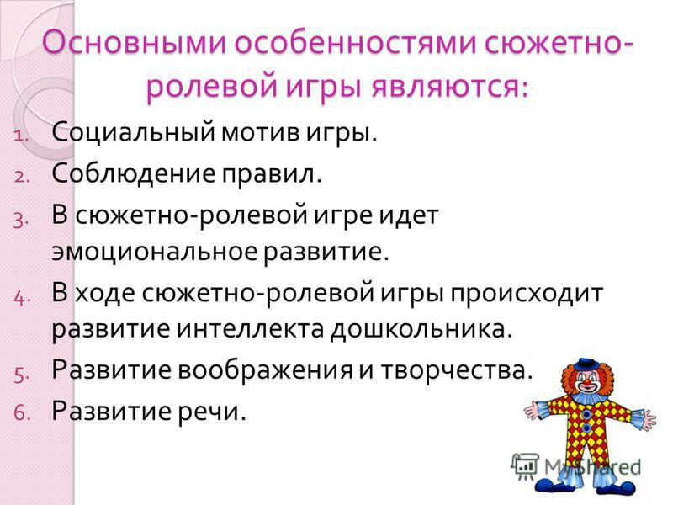
- Виды сюжетно-ролевых игр, тематика. | 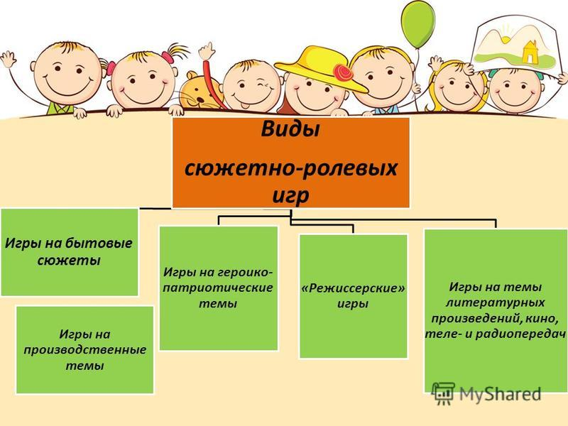
- Значение сюжетно-ролевых игр для развития детей дошкольного возраста | 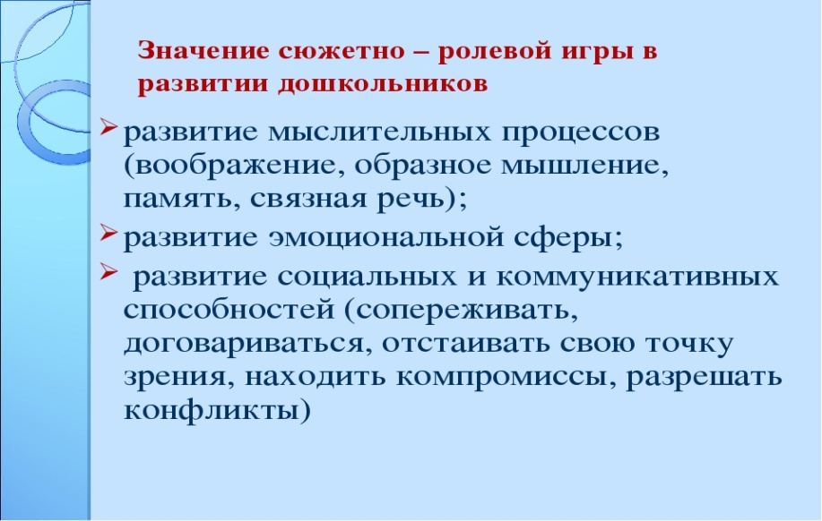
- Уровни развития сюжетно-ролевой игры | 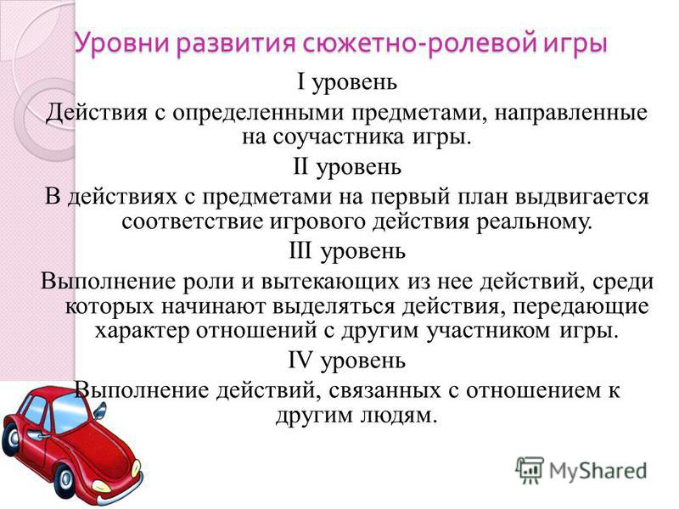
- Структура сюжетно-ролевых игр. | 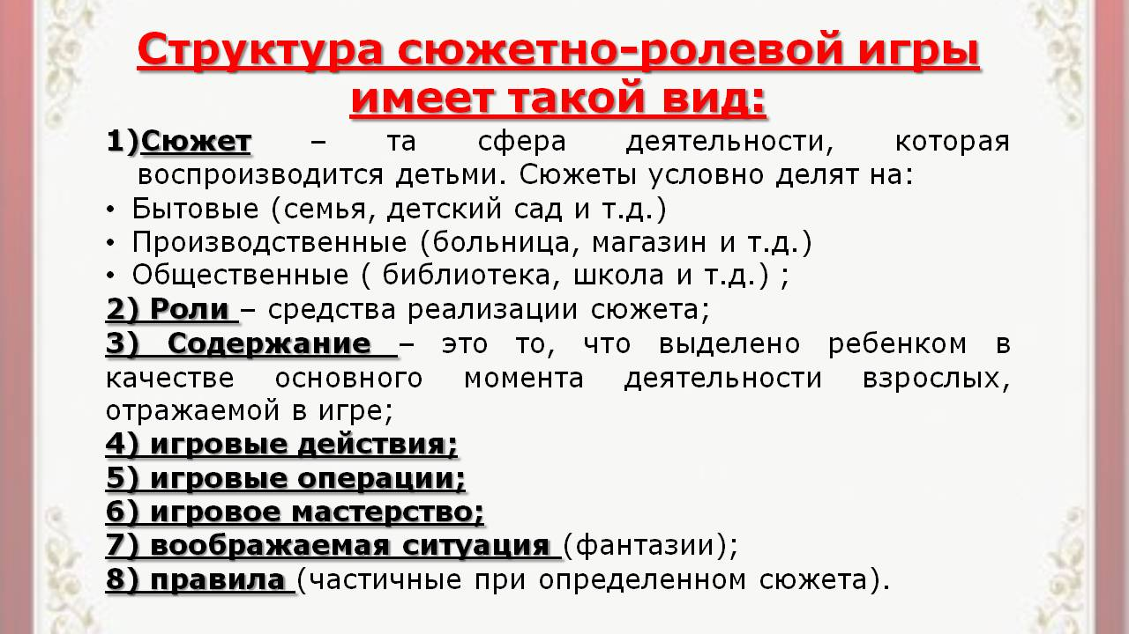
- Содержание сюжетно-ролевых игр детей дошкольного возраста. | 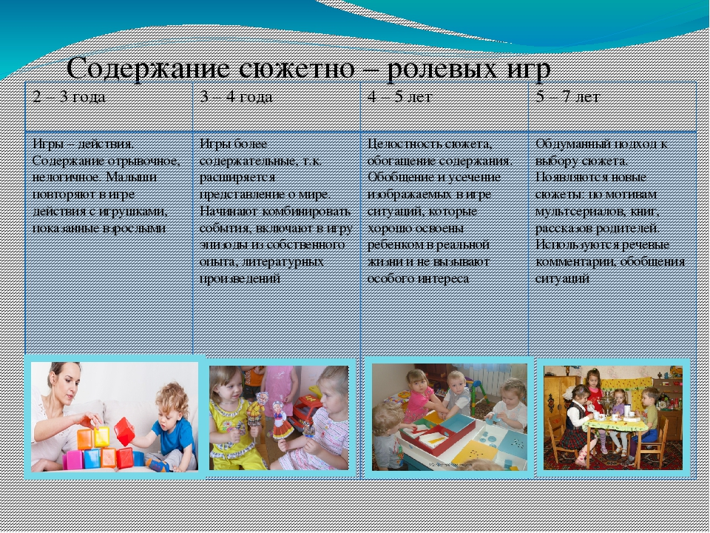
- Понятие о театрализованной игре. Классификация театрализованных игр. | 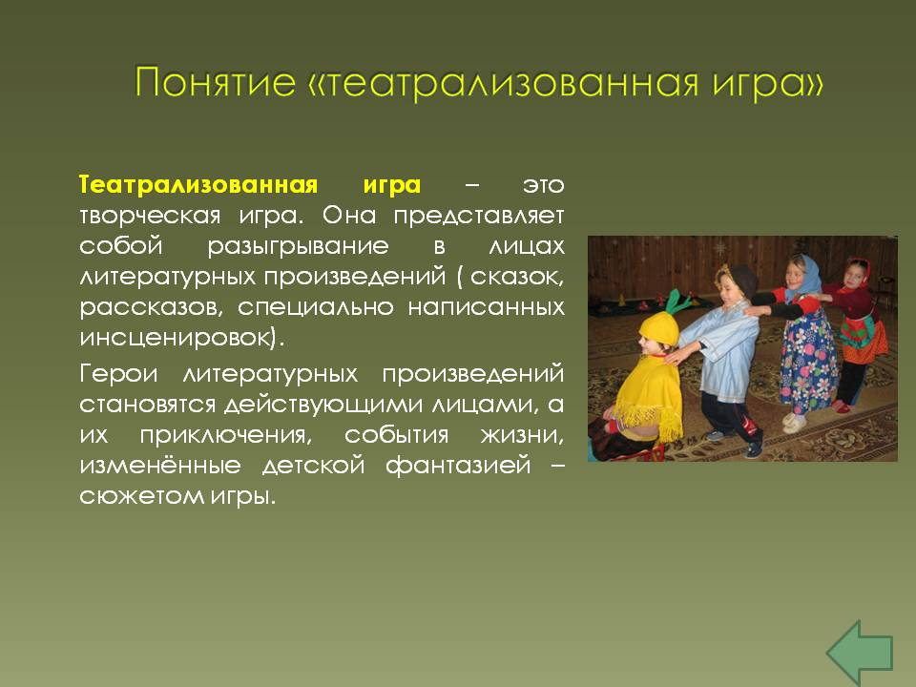 | 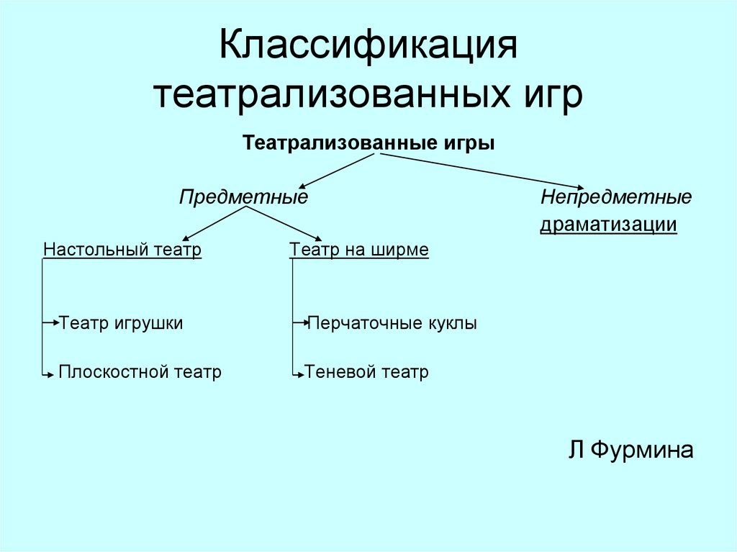
- Особенности игры-драматизации, ее значение. | 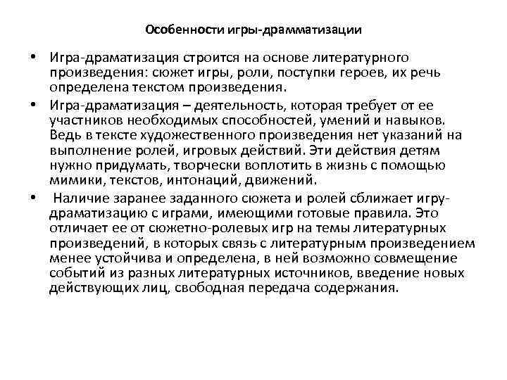 | 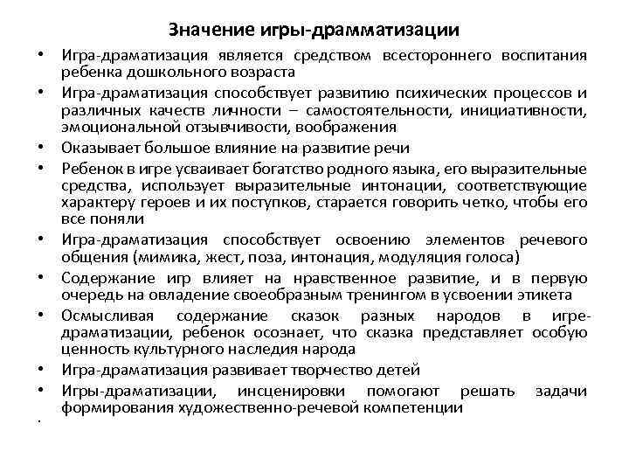
- Содержание игр-драматизаций. Возможности использования игр-драматизаций для обучения и воспитания дошкольников. | Тематика и содержание игр-драматизаций имеют нравственную направленность, которая заключена в каждой сказке, литературном произведении и должна найти место в импровизированных постановках. | Развивающие возможности игр-драматизаций  Игра-драматизация является полифункциональным средством всестороннего воспитания и развития детей дошкольного возраста, которое способствует развитию творческих способностей и познавательной активности детей, их нравственному развитию, способствует развитию воображения, развивает речь, память, внимание, ассоциации, технические и художественные способности, двигательный ритм, пластичность. Благодаря этому воспитываются такие качества личности ребёнка старшего дошкольного возраста как самостоятельность, инициативность, ответственность, чувство партнёрства.
- Возрастные особенности развития театрализованных игр в дошкольном возрасте. | 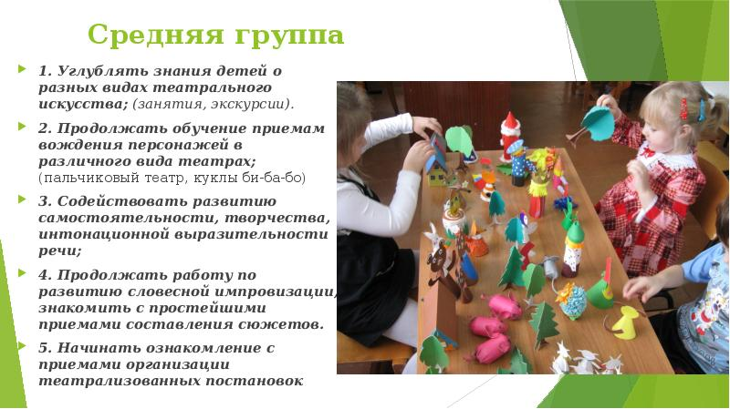  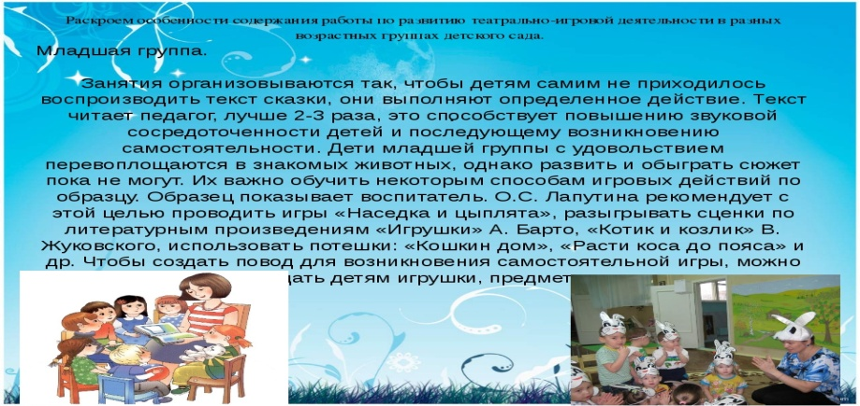 | 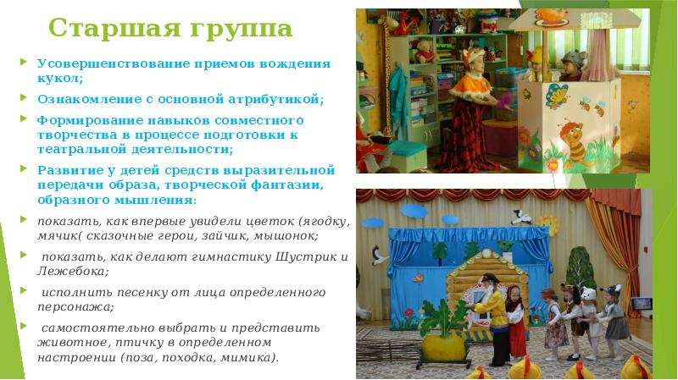
- Особенности режиссерских игр детей дошкольного возраста. | 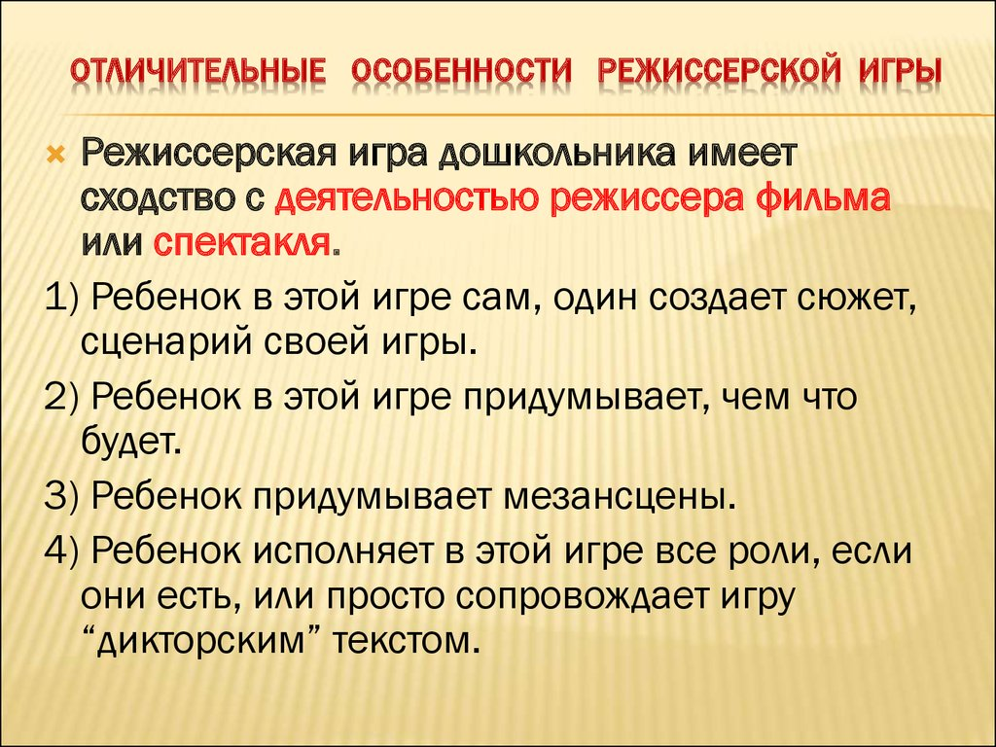
- Творческие строительно-конструктивные игры, значение, особенности. | 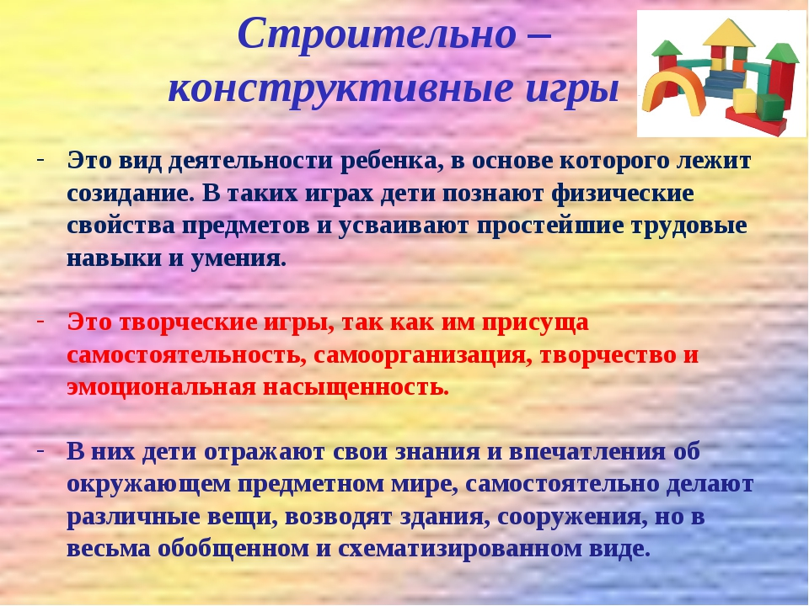
- Возможности использования строительно-конструктивных игр для обучения, воспитания и развития дошкольников. | 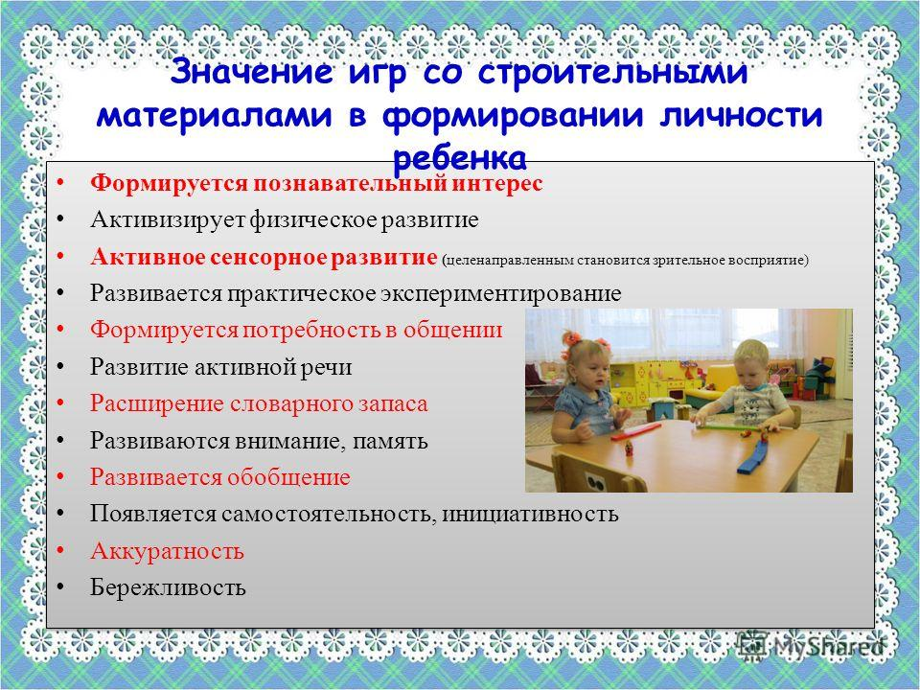
- Структура, особенности, значение подвижных игр. | 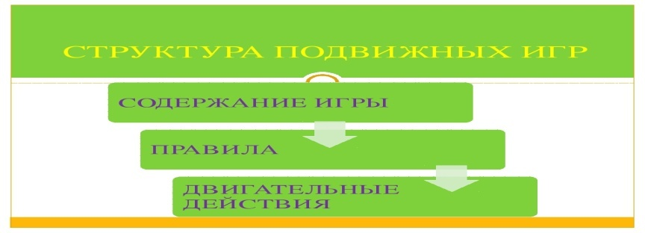  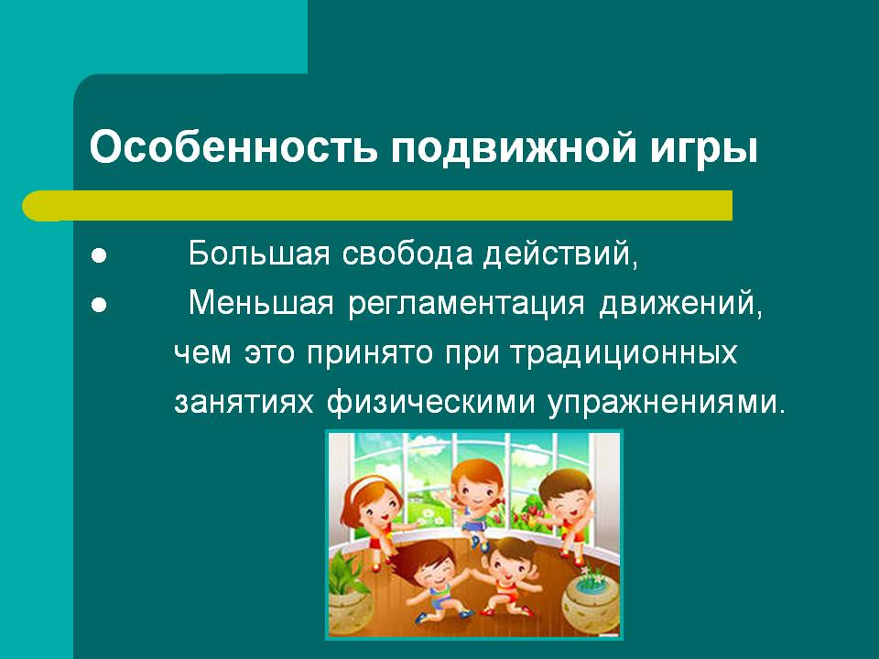 | 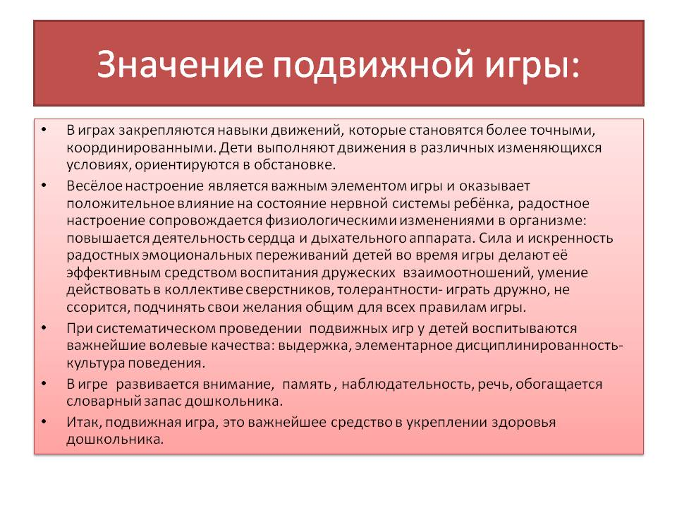
- Классификация подвижных игр.Требования к проведению подвижных игр. | 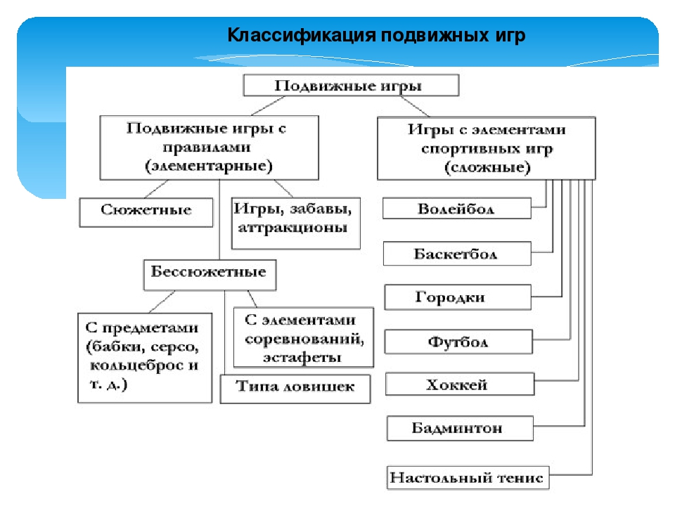 | 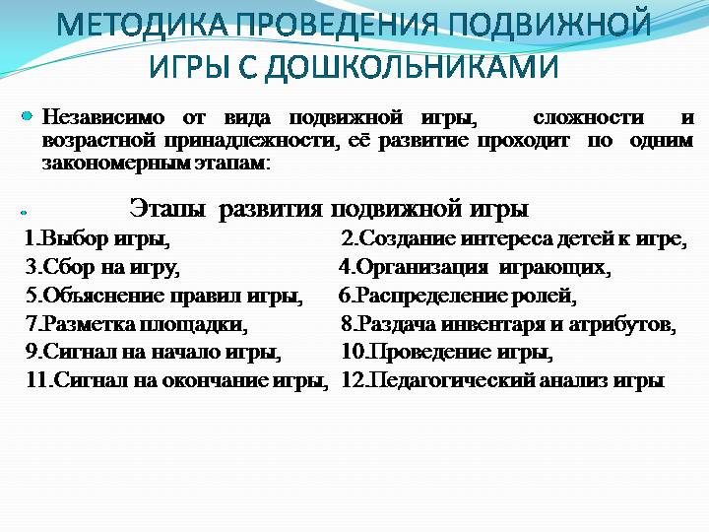
- Народные игры, особенности, цель, значение. | 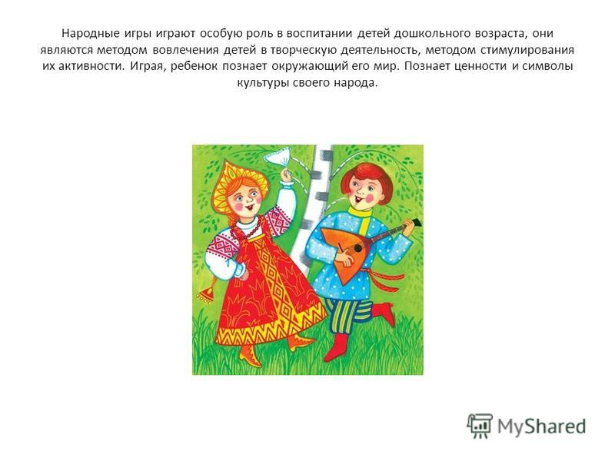 | 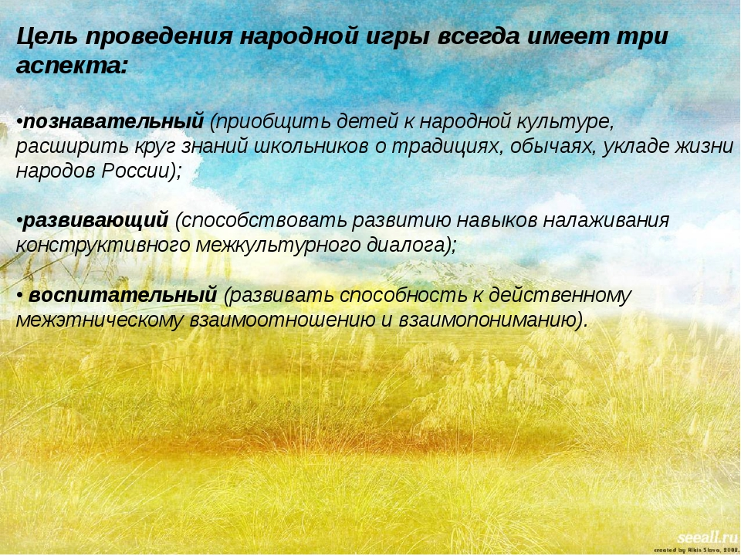
- Понятие о дидактической игре. Значение дидактической игры. | 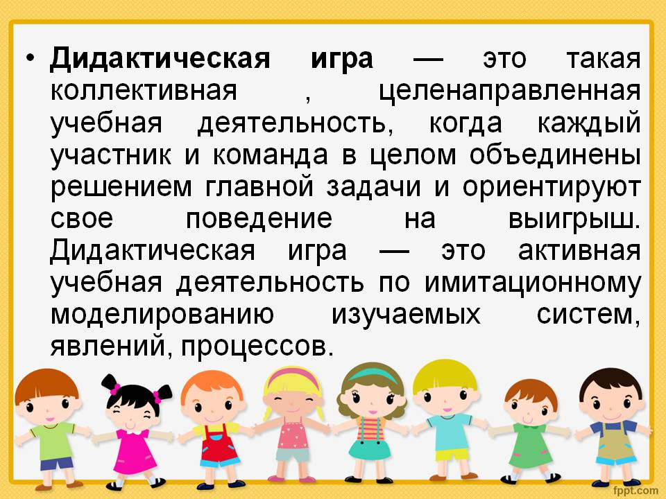 | 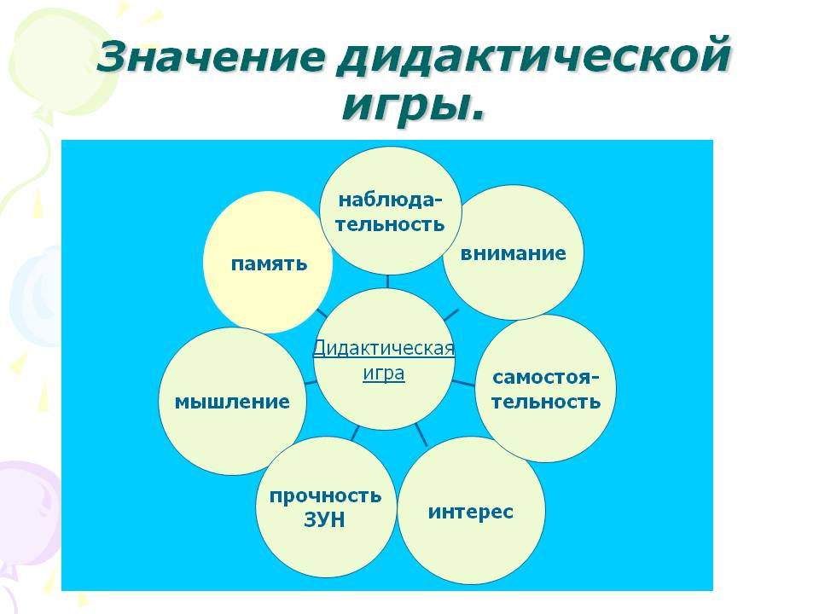
- Функции дидактических игр. Принципы дидактических игр. | 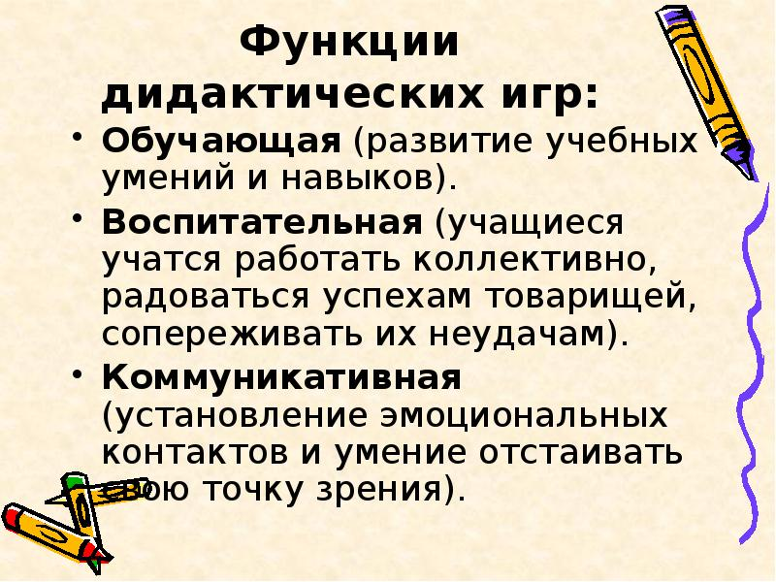 | 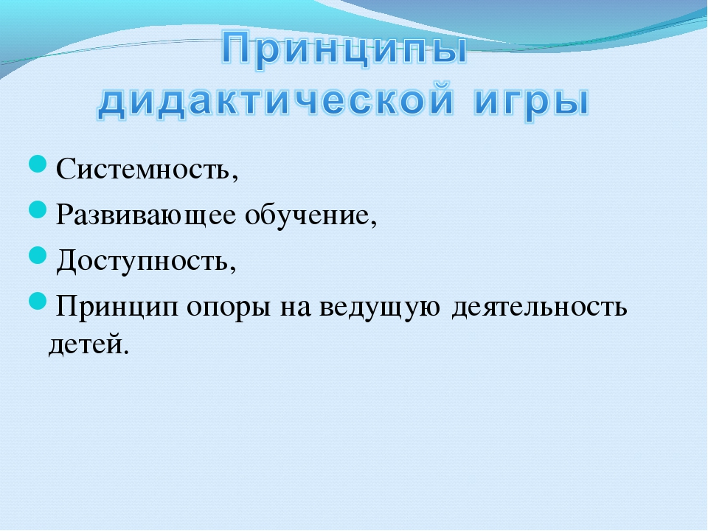
- Структура дидактических игр. Этапы организации дидактических игр. | 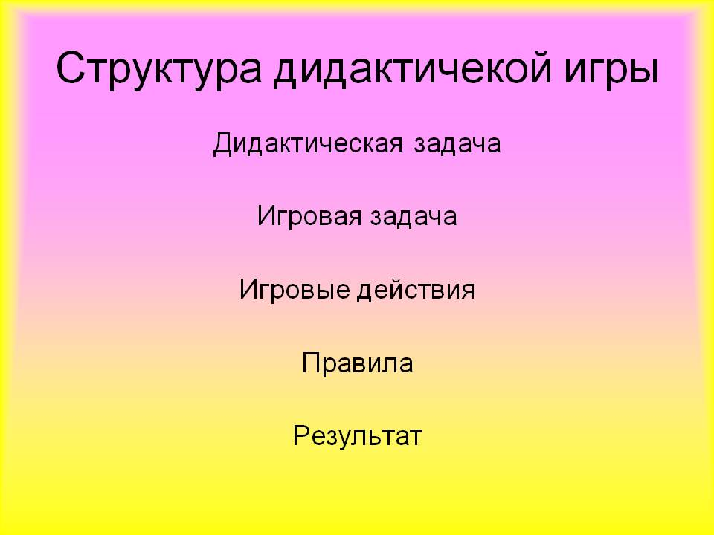 | 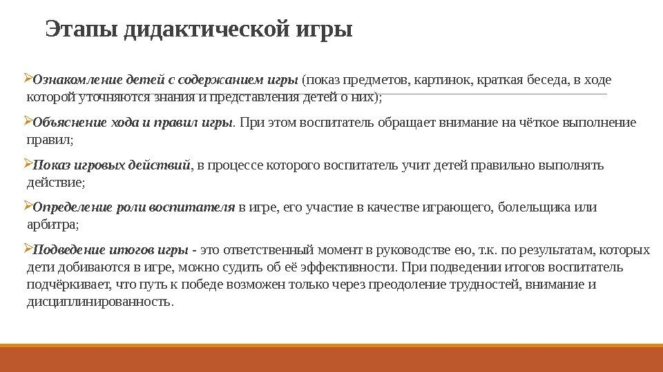
- Виды дидактических игр. Типы дидактических игр. | 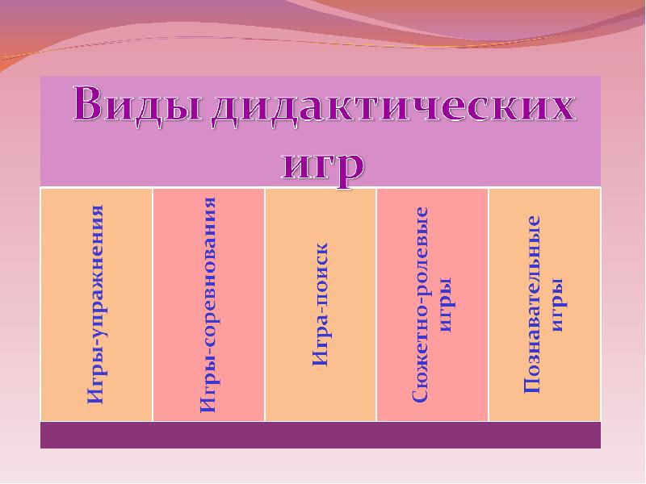 | 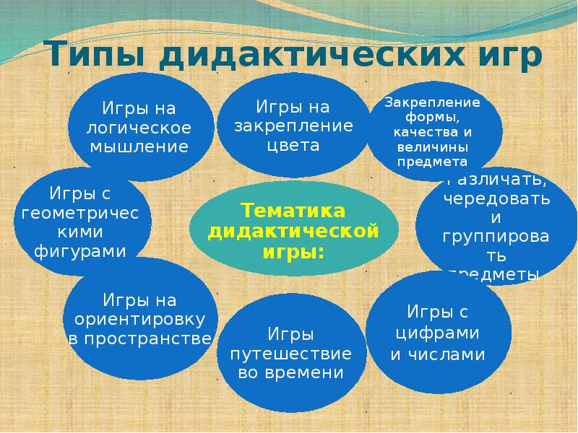
- Характеристика развивающих игр, особенности, значение. | Развивающие игры — игры, в процессе которых происходит развитие или усовершенствование различных навыков. Понятие развивающих игр связано, в основном, с детским периодом жизни человека. Дети, играющие в развивающие игры, тренируют собственные мышление, изобретательность, воображение, креативность. Термин «развивающие игры» может также употребляться для обозначения серий гимнастических упражнений с ребенком младенческого возраста для развития тонуса мышц и общей подготовки.  С развивающими играми связан термин «раннее развитие детей»^{[1][2][3][4][5]} и методики Монтессори, Домана, Никитиных (игры «Сложи узор», «Кубики для всех», «Уникуб»), Н. А. Зайцева («Кубики Зайцева»)^{[6]} ^{[7]} ^{[8]}, детские спортивно-игровые комплексы В. С. Скрипалева[  В развивающих играх — в этом и заключается их главная особенность — объединяется один из основных принципов обучения от простого к сложному с очень важным принципом творческой деятельности самостоятельно по способностям, когда ребенок может подняться до «потолка» своих возможностей.
- Цель развивающих игр, структура, содержание. | Цель развивающей игры - формирование конкретных психических процессов и способностей детей.  Обязательными структурными элементами развивающей игры являются: обучающая и воспитывающая задача, игровые действия и правила. | Развивающие игры для детей дошкольного возраста весьма многообразны по своему содержанию, организации и характеру. Но все они направлены на развитие следующих интеллектуальных качеств: память (в особенности зрительная), внимание, умение находить закономерности и зависимости, ошибки или недостатки, умение систематизировать и классифицировать материал, воображение и пространственное представление, способность к комбинированию, способность предугадывать результаты своих действий. Развивающие игры для детей дошкольного возраста отличаются тем, что содержат в себе готовую игровую задачу, предлагаемую детям, правила и игровой материал. Все это обусловливается целью игры, т. е. тем, для чего она создана.
- Музыкально-дидактические игры, цель, функции, формы, задачи, особенности | 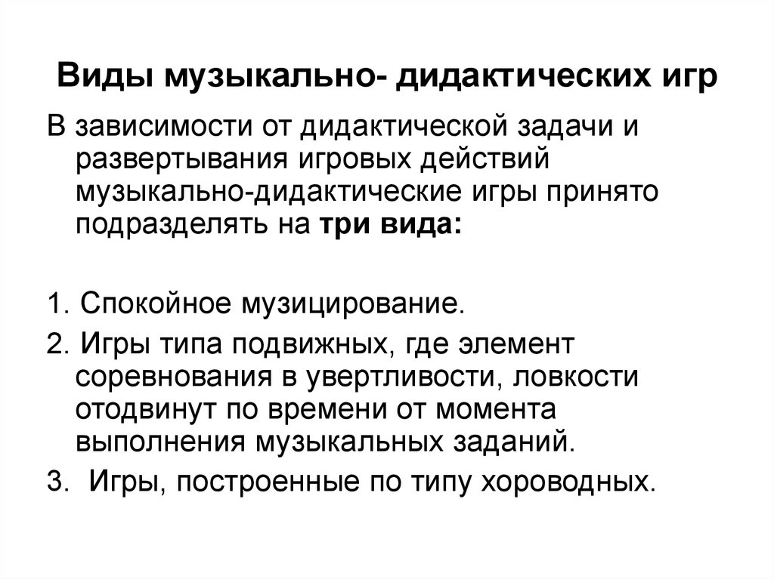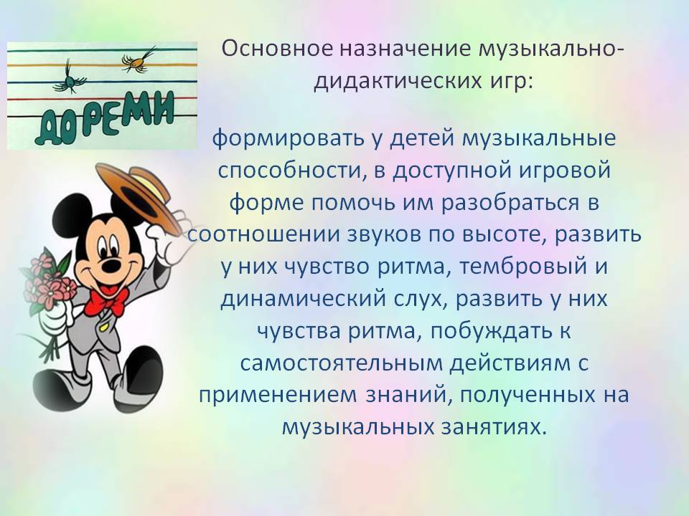 | 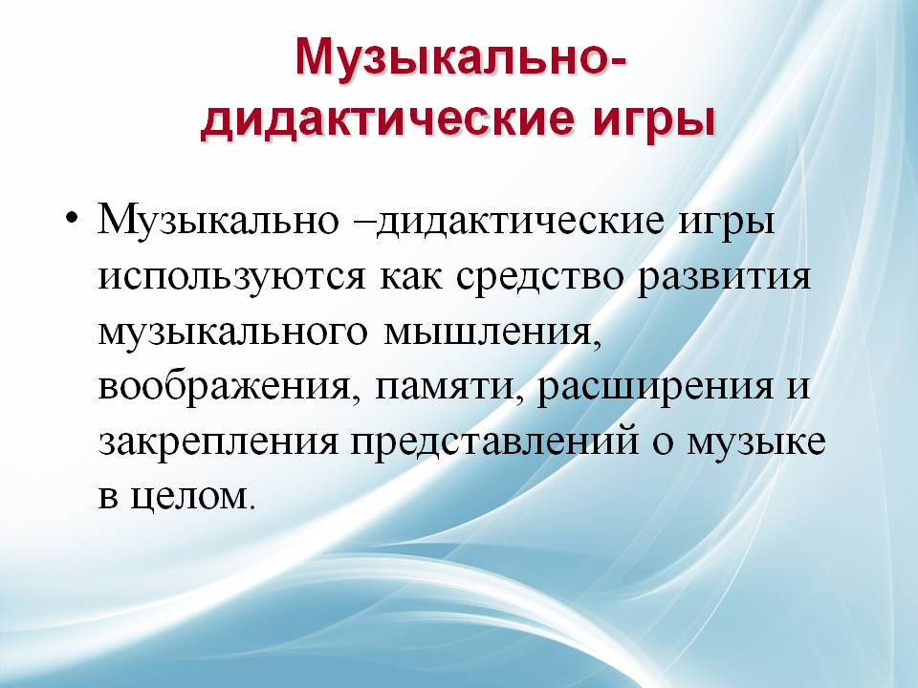
- Характеристика компьютерных игр, задачи, структура, значение. | 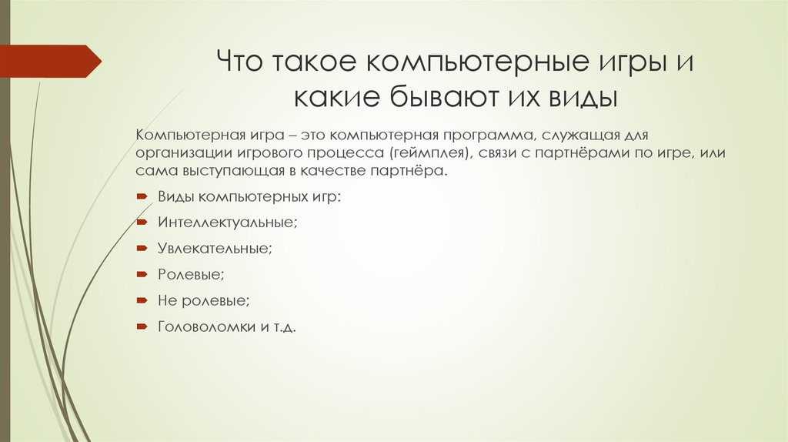  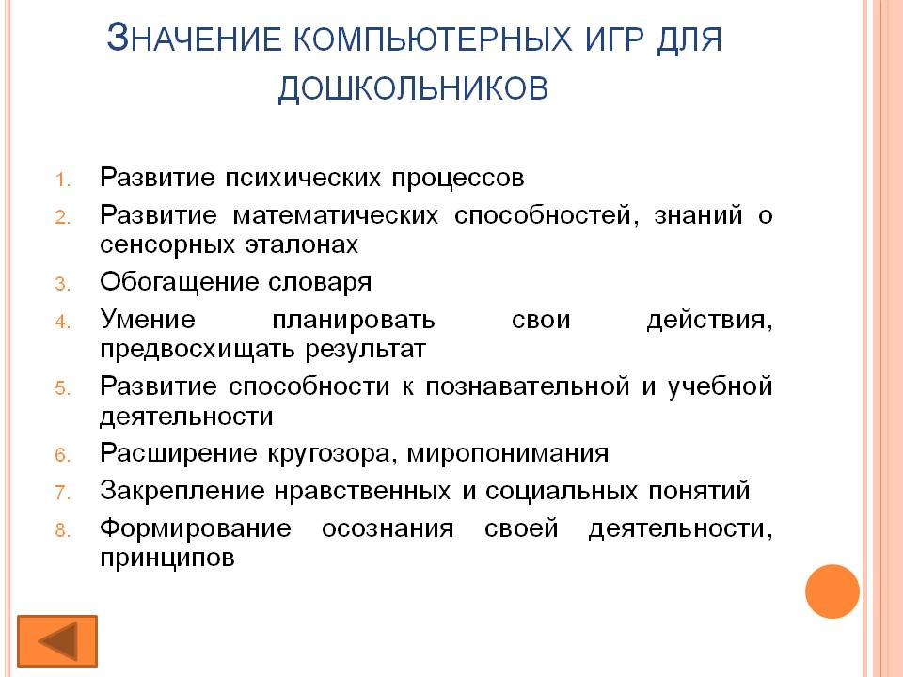 | 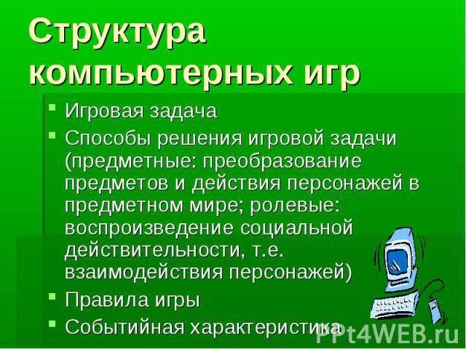
- Особенности развития взаимоотношений детей в игре. | 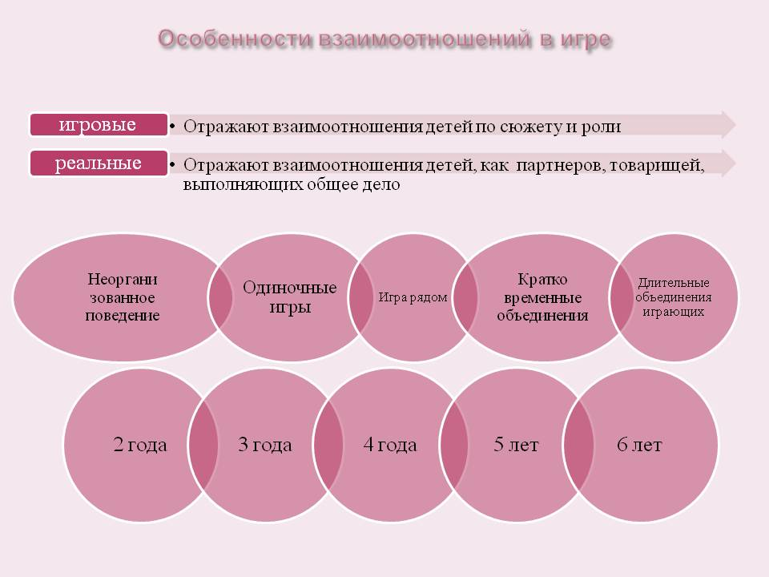 | 